Орган слуха и равновесия

Задание 1
Вопрос: В состав внутреннего уха входят:

Выберите несколько из 5 вариантов ответа:
1) барабанная перепонка
2) костный лабиринт
3) слуховая труба
4) перепончатый лабиринт
5) кортиев орган

Задание 2
Вопрос: В какой отдел уха входит данная структура?
Изображение:
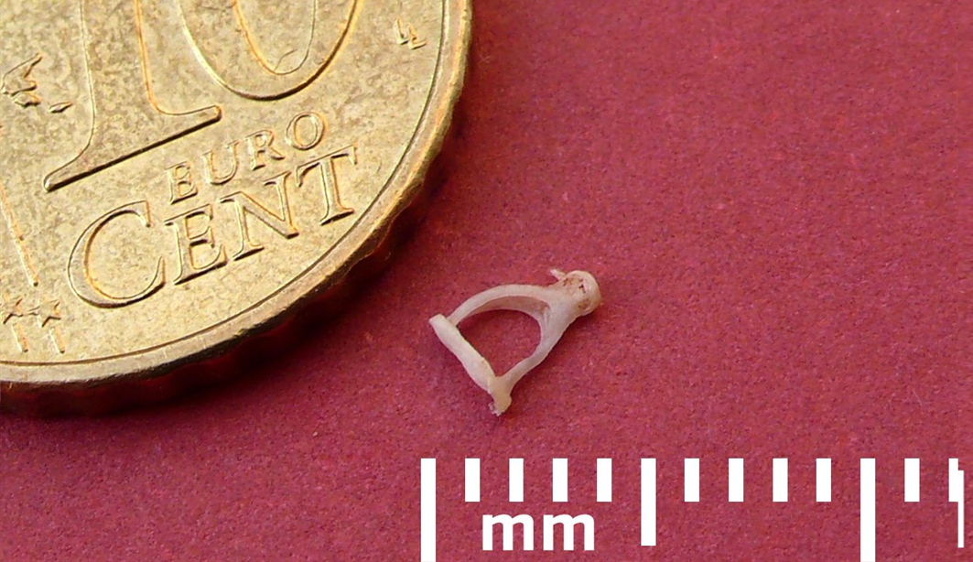

Запишите ответ:
__________________________________

Задание 3
Вопрос: Слуховая труба располагается между:

Выберите один из 4 вариантов ответа:
1) наружным и внутренним ухом
2) наружным и средним ухом
) средним ухом и носоглоткой
средним и внутренним ухом
Задание 4
Вопрос:
Соотнесите:Укажите соответствие для всех 5 вариантов ответа:

1) примыкает к овальному окну улитки -
2) воспринимает высокие звуки -
3) обеспечивает подвижность жидкости в улитке
4) усиливает передачу звука
5) содержит отолиты

__ среднее ухо
__ стремечко
__ преддверие улитки
__ круглое окно
__ основание улитки

Задание 5
Вопрос: Какие части внутреннего уха относятся к органу равновесия?

Выберите несколько из 5 вариантов ответа:
1) улитка
2) полукружные каналы
3) овальный мешочек
4) кортиев орган
5) округлый мешочек

Задание 6
Вопрос: Жидкость, которой заполнен перепончатый лабиринт внутреннего уха.

Составьте слово из букв:
ДОЛНЭФМАИ -> __________________________________________

Задание 7
Вопрос: Количество отделов уха равно:

Запишите число:
___________________________

Задание 8
Вопрос: Комфортный уровень шума для человека находится в пределах:

Выберите один из 4 вариантов ответа:
1) 60-80 дБ
2) 20-40 дБ
3) 40-60 дБ
4) 0-20 дБ

Задание 9
Вопрос: Рецепторный аппарат уха находится в:

Выберите один из 4 вариантов ответа:
1) слуховой трубе
2) полукружных каналах
3) преддверии
4) улитке

Задание 10
Вопрос: Проследите прохождение звуковой волны и механических колебаний до кортиева органа:

Укажите порядок следования всех 9 вариантов ответа:
1 - овальное окно
2 - наковальня
3 - наружный слуховой проход
4 - стремечко
5 - перилимфа
6 - барабанная перепонка
7 - молоточек
8 - ушная раковина
9 - эндолимфа

